Colegio Nuestro Tiempo - R.B.D.: 14.507-6
Profesores: Katalina Muñoz
Ed. Diferencial: Javiera Marambio
Guía Articulada
Lenguaje y Comunicación
Séptimo Básico
Semanas N°26
06 al 10 de septiembre 2021
Nombre:_________________________________________________

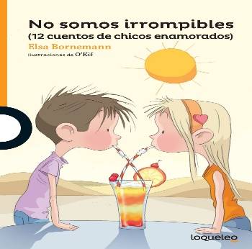
- Objetivo: Desarrollar la comprensión del texto de lectura complementaria: “No somos irrompibles” de la autora Elsa Bornemann.

Responde:
¿Por qué la autora dice que no somos irrompibles?

_________________________________________________________________________________________________________________________________________________________________________________________________________________________________________________________________________________________________________________________________________________________________________________________________

Completa la siguiente tabla con una lista de las manifestaciones de afecto más relevantes en cada cuento:

Cuentos | Manifestaciones de afecto más relevantes
No somos irrompibles
Con el sol entre los ojos.
Mil grullas.
¿Quién es ese ganso?
Ventanas
Pequeña ola.
A vuelo de pájaro.
Nomeolvides.
Se mira y no se toca.
Picaflor.
Un amor Volador.
El nuevo.
Chau.

En caso de cualquier consulta, no dudes en escribir a nuestro correo:

Katalina Muñoz | Prof Lenguaje | katalina.munoz@nuestrotiempo.cl
Javiera Marambio | Ed. Diferencial | javiera.marambio@nuestrotiempo.cl

